Zbroji pomoću sličica.

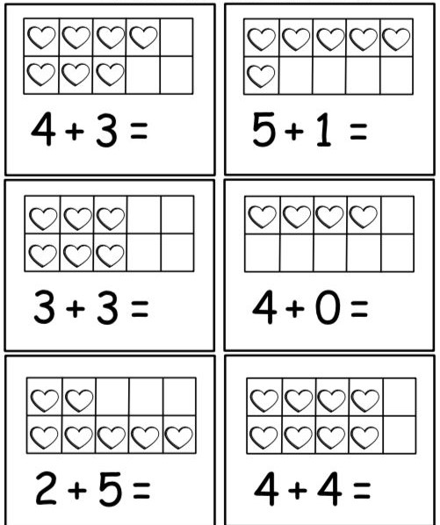
Sa

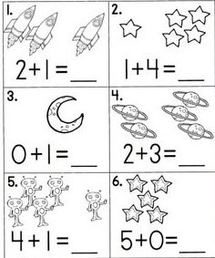
Zbroji pomoću prstića

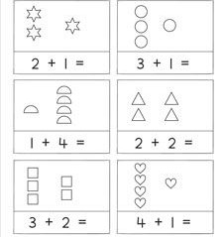

Zaokruži broj ispod sličice koji prikazuje koliko ima sličica
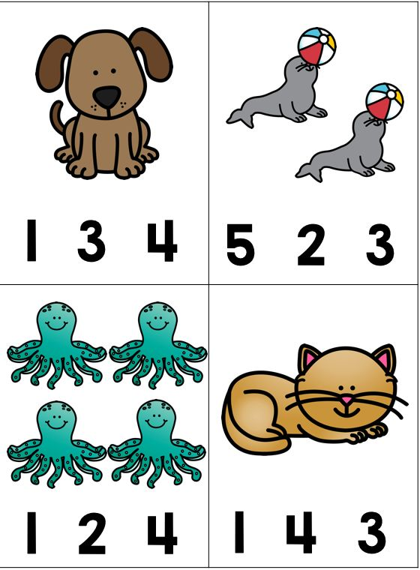

Sat 4= Priroda i društvo
Prouči sličice i tekst uz pomoć starije osobe.

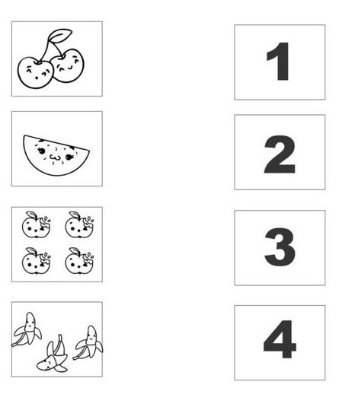
Pažljivo prebroji voće u svakom kvadratiću i poveži s brojem.

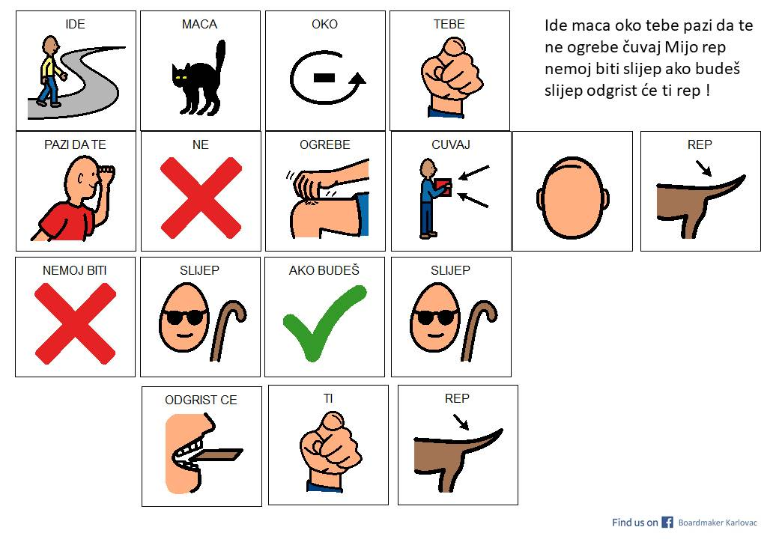

Čitajte i prepišite tekst.

